Лабораторная работа №3
Анализ имитационной модели финансово-экономической деятельности консалтинговой фирмы средствами программы Project Expert

Цель: ознакомиться с методикой инвестиционного анализа на инвестиционные проекты и программой Project Expert

1. Постановка задачи.
Консалтинговая фирма «Маркетолог» получила заказ на разработку бизнес-плана, который оплачивается заказчиком. после его сдачи в размере 200000 руб. Срок выполнения работ - с 1.01.2002 по 30.06.2002, Для выполнения работы фирма использует одного специалиста по финансовому анализу с ежемесячной зарплатой 10000 руб., одного лаборанта с ежемесячной зарплатой 3000 руб., а также услуги фирмы «Информсервис». которые оплачиваются в течение всего проекта в размере 12000 руб./мес. Необходимо разработать имитационную модель финансово-экономической деятельности фирмы по реализации этого проекта, выбрать схему финансирования и оценить показатели экономической эффективности проекта.
2. Создание и анализ имитационной модели для предварительного анализа проекта (без учета налогов, дисконтирования, курсовой инфляции и стоимости кредита).
- Загрузить программу Project Expert Пуск-Программы- Project_Expert_6_Holding выбрать команду Проект-Новый, указать название проекта «Разработка бизнес-плана», дату начало проекта 01.01.200 и длительность проекта 6 мес., а также название файла, в котором он будет размещен Проект1.
- Откройте раздел Проект. В модуле Заголовок добавьте в поле «Комментарии» информацию об основном содержание созываемого проекта. В модуле Список продуктов укажите наименьшее «Бизнес-план», ед.изм. «шт.». Начало продаж 01.06.2002. в модуле Отображение данных на вкладе Масштаб необходимо установить флажок «Показывать данные по месяца» до 2002.
- Откройте раздел Окружение. В модуле Валюта выбрать в качестве основной валюты рубли, а в качестве второй волюту проекта – доллары США. Введите так же курс на начало проекта 1 us = 30,6 руб. Масштаб денежных единиц 1 рубль и 1 доллар. Для этого варианта проекта рассматривается гипотетический случае работы фирмы без уплаты налогов, Поэтому в модуле Налоги установите для всех приведённых там налогов ставки, равной нулю.
- Откройте раздел инвестиционный план, модуль календарный план. Приём для нашего проекта на первом этапе, что календарный план включает 6 последовательных этапов продолжительностью по 1 месяцу и стоимостью 25000 руб. каждый: 1) «Маркетинговые исследования» 2) « Подготовка данных для бизнес-плана» 3) « Анализ данных» 4) «Анализ альтернативных сценариев» 5) « Оформление документации» 6) « Сдача работ заказчику».
На этом этапе предварительного анализа не рассматривается состав ресурсов- это будет сделано позже.
Полученный календарный план показан на рисунке 1
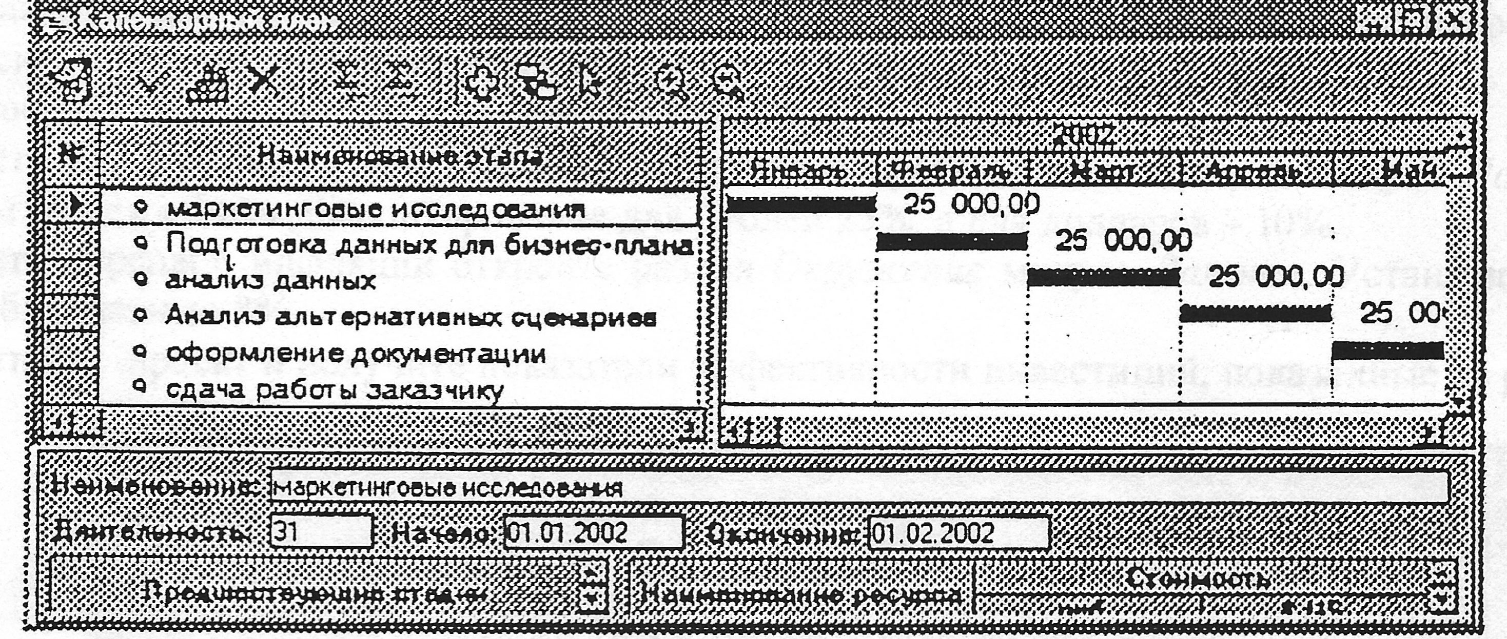
Рисунок 1 – Диалоговое окно Календарный план.
- Откройте раздел Операционный план модуль План сбыта. Введите информацию о продаже одного экземпляра продукта (бизнес-плана) после завершения его разработки и о цене продукта.
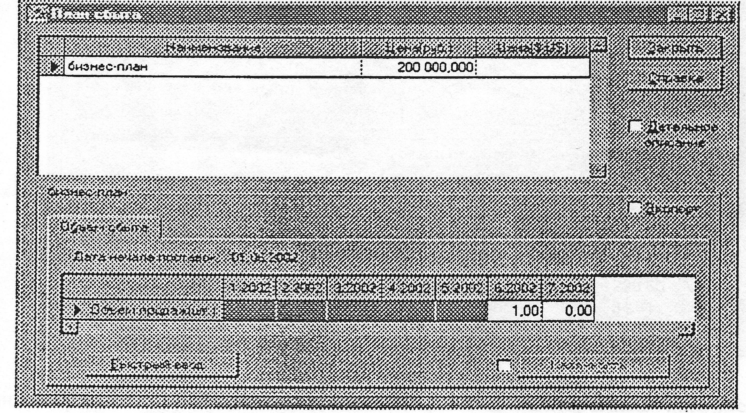
Рисунок 2 – Диалоговое окно План сбыта.
6) После завершения создания модели произведите расчет проекта. Для этого выберите команду основного меню Результаты-Пересчет (клавиша F9 или кнопка Расчет на панели инструментов).
7) Откройте раздел Анализ проекта модуль Эффективность инвестиций. Для оценки экономической эффективности проекта по сравнению с другими видами деятельности следует рассмотреть полученные показатели эффективности инвестиций, показанные на рис.3.
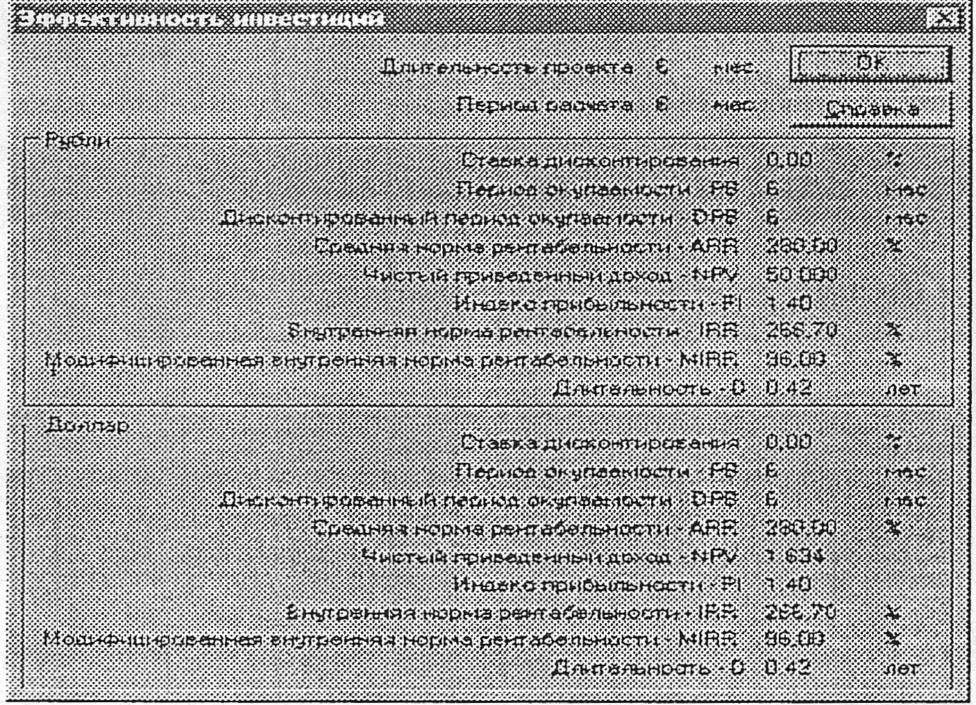
Рисунок 3 – Окно Эффективность инвестиций.
Таким образом, получено, что чистый приведенный доход (NPV) данного проекта равен 50000 руб., индекс прибыльности (PI) - 1.40, а внутренняя норма рентабельности (IRR) -266,7%. Для рассматриваемого проекта показатель Средняя норма рентабельности (ARR), равный 280%, лишен смысла, поскольку он предполагает ежегодную продажу по два таких проекта. Необходимо отметить, что показатели эффективности инвестиции для обеих валют проекта в данном случае одинаковы.
3. Проект с учетом дисконтирования и курсовой инфляции.
- Для учета дисконтирования и курсовой инфляции откройте раздел Проект модуль Настройка расчета и введите величины общей ставки дисконтирования для рублей 25%, а для долларов - 10%.
- Для учета курсовой инфляции откройте раздел Окружение модуль Валюта. Установите величину темпов падения курса рубля, равную 8%.
- Пересчитайте проект и получите показатели эффективности инвестиций, показанные на рис.4.
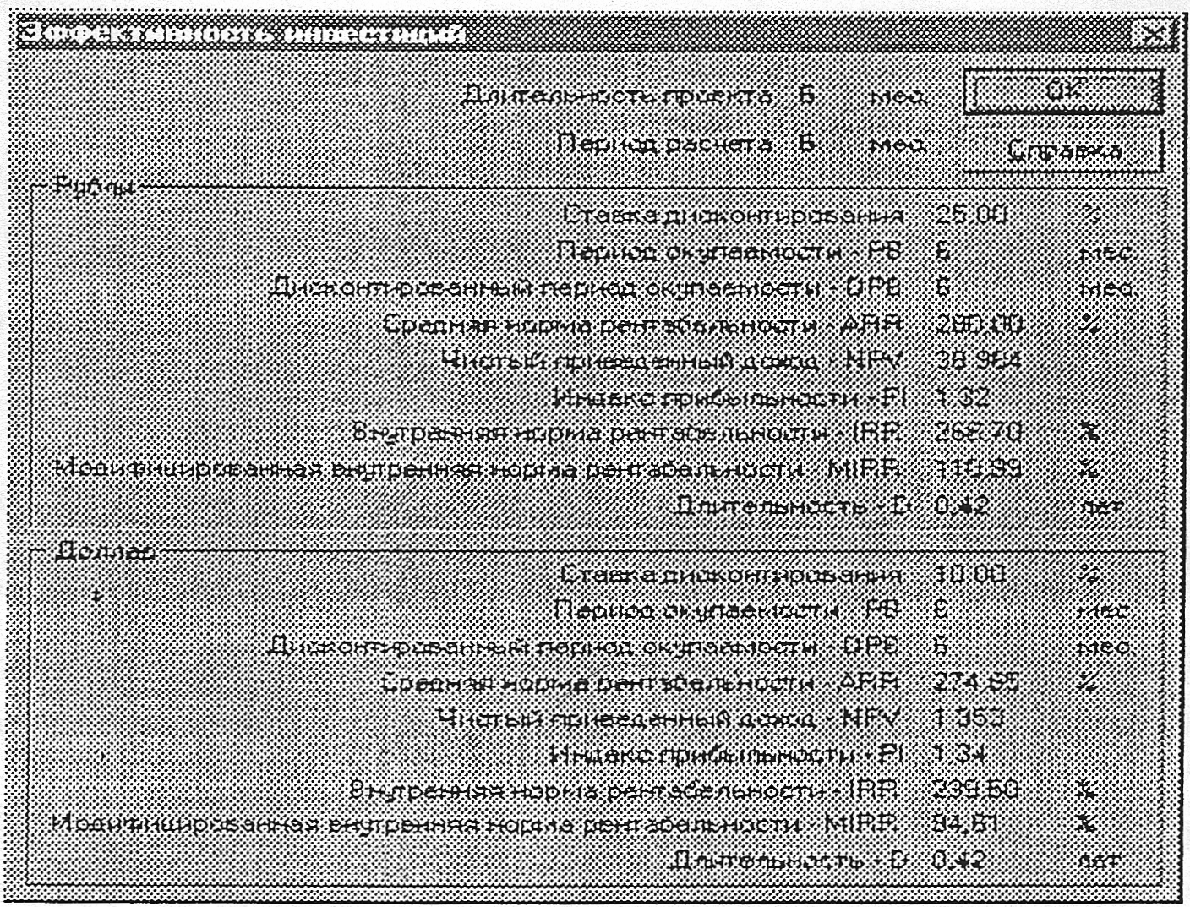
Рисунок 4 – Показатели эффективности инвестиций.
Из полученных результатов видно, что вследствие учета дисконтирования показатель NPV снизился с 50000руб. до 38984 рублей, а PI — с 1.4 до 1.32. Вследствие учета курсовой инфляции показатели эффективности инвестиций для двух валют проекта стали различными

4. Проект с учетом стоимости кредита.
1) Откройте раздел Результаты модуль Кеш-фло. Просмотрите значения в последней строке «Баланс наличности на конец периода» таблицы. Откройте раздел Финансирование модуль Займы, нажмите кнопку «Дефициты». Результаты этой процедуры отображены на рис.5.
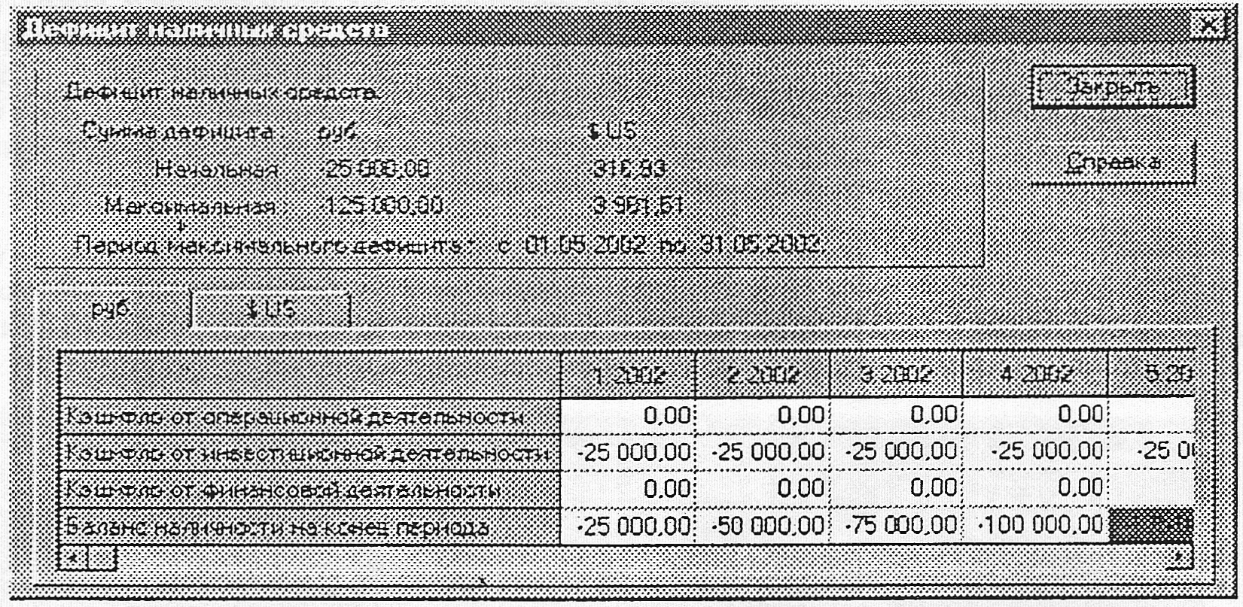
Рисунок 5 – Окно Дефицит наличных средств.
Из результатов видно, что имеет место дефицит наличности с первого по пятый месяц реализации проекта и максимальный дефицит составляет 125000 рублей на пятом месяце. На шестом месяце поступает платеж от заказчика 200000 руб. за полученный бизнес-план, и баланс наличности становится положительным и равным 50000 руб.
2) Для достижения возможности реализации проекта необходимо обеспечить финансирование затрат на первых 5 месяцах с помощью заемных средств. Открыть раздел Финансирование модуль Займы, рис.6. В диалоговом окне Кредиты ввести название банка (например, Альфа-банк), дату получения кредита (1.01.2002), сумму кредита (125000 руб.) и срок кредита (5 мес.). Затем на вкладке Выплаты процентов установите ставку процентов за кредит - 25% годовых без капитализации - и примем, что задолженность по процентам следует выплачивать в конце срока кредита вместе с выплатой основной задолженности (в поле Отсрочка первой выплаты ввести 5 мес, а в списке Задолжность выплачивается выбрать С последней выплатой).
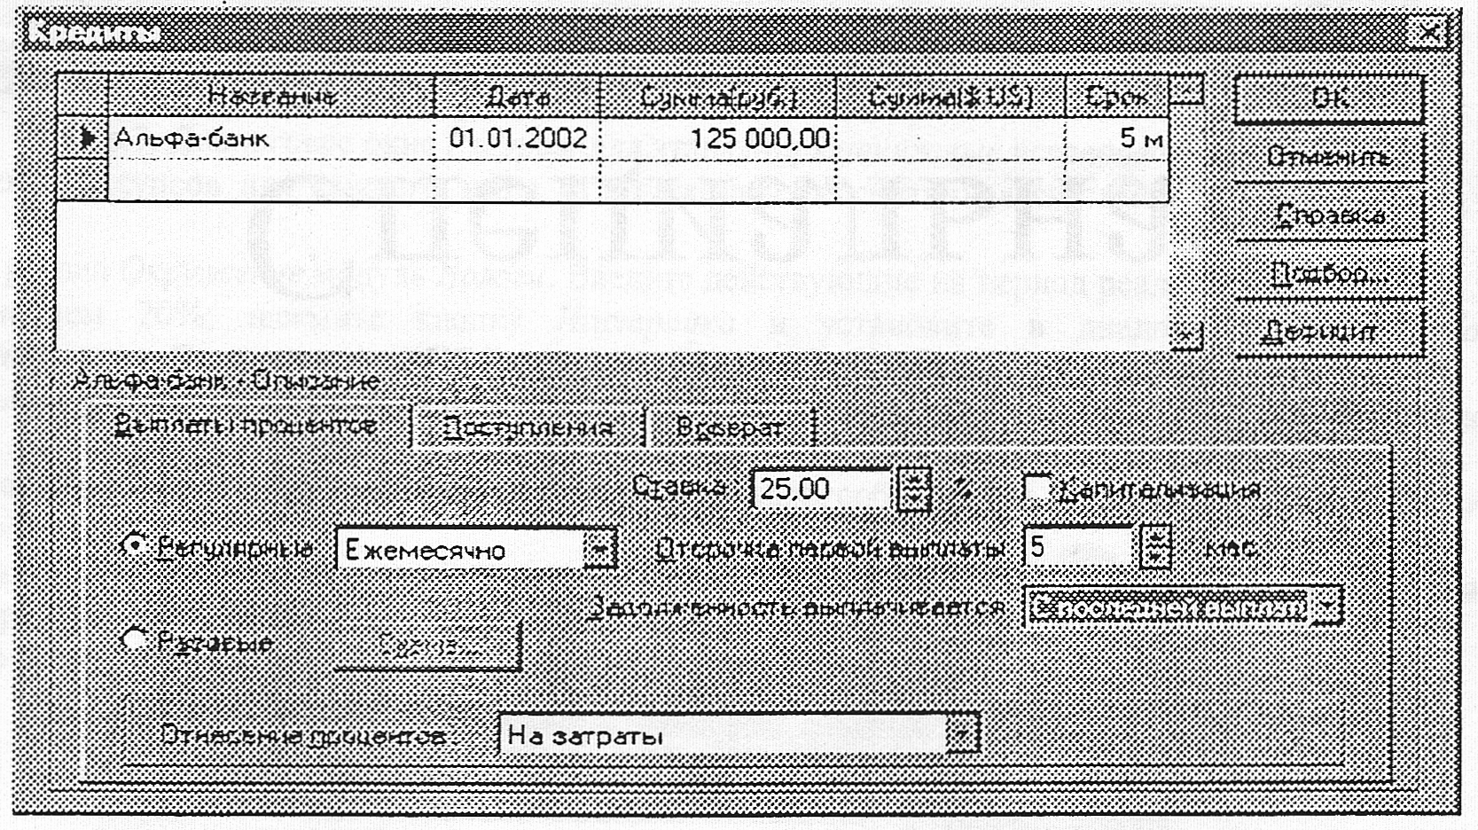
Рисунок 6 – Диалоговое окно Кредиты.
На вкладке Поступления установить режим поступления, соответствующий потребностям проекта, т.е. 25000 рублей ежемесячно. Для этого установите переключатель в положение Разовые, щелкнуть по кнопке Схема и ввести в таблице график получения сумм кредита: 1-го числа каждого месяца по 25000 рублей. На вкладке Возврат введите условие возврата кредита одной выплатой в конце установленного срока, установив переключатель в положение В конце.
3) Пересчитайте проект и просмотрите таблицу Кеш-фло. Дефицит наличности отсутствует и в последнем месяце проекта производится выплата по внешним займам в размере 125000 руб. и выплата процентов по займам 7812,5 руб. Для этого варианта проекта получены следующие показатели эффективности:
NPV=31866 руб.; PI=1,26; IRR=209%.
Полученное ухудшение показателей эффективности обусловлено появлением дополнительных расходов на выплату' процентов по займу.

5. Проект с учетом налогов.
- Откройте раздел Инвестиционный план модуль Ресурсы. Введите в верхнюю часть диалогового окна список ресурсов: специалист по финансовому менеджменту, лаборант, фирма «Информсервис» (для добавления ресурса нажать клавишу INSERT). В нижней части диалогового окна вводятся:
-тип ресурсов (для специалиста и лаборанта - «люди», а для фирмы - «услуги» со снятием флажка «без НДС»),
- единицы измерения (для специалиста и лаборанта - «чел.», для фирмы - «мес.»),
- стоимость за единицу (10000 руб. для специалиста, 3000 руб. для лаборанта и 12000 руб. для фирмы).
После заполнения окна следует нажать клавишу Esc.
- Связать ресурсы с этапами работ. Открыть раздел Инвестиционный план модуль Календарный план. Поочередно для каждого этапа открыть окно редактирование этапов (двойным щелчком по названию соответствующего этапа), удалить ранее введенную величину стоимости этапа, а затем нажатием кнопки Ресурсы открыть диалоговое окно Ресурсы, рис.7. Из списка располагаемых ресурсов введите требуемые ресурсы в список ресурсов этапа, а затем в нижней части диалогового окна введите количественные характеристики каждого ресурса и порядок оплаты (в поле Количество ввести 1; в списке Регулярные выплаты выбрать «в конце»).
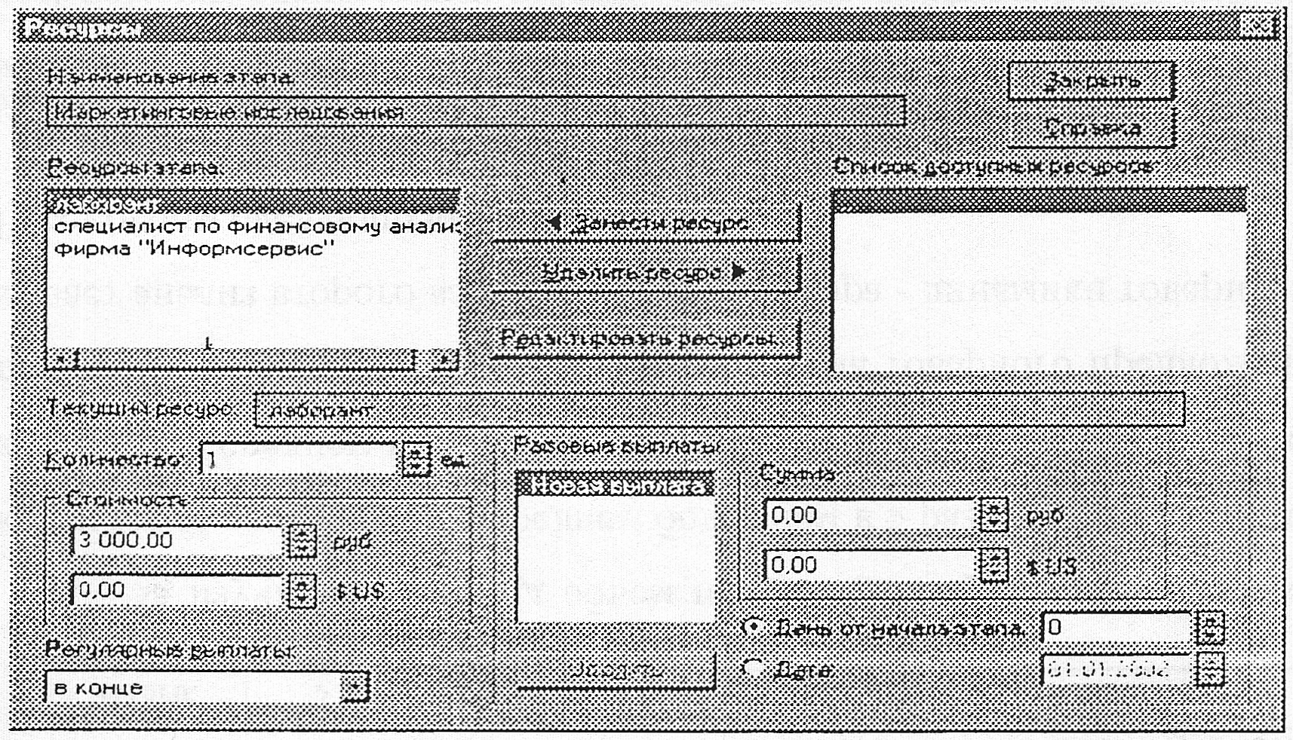
Рисунок 7 – Диалоговое окно Ресурсы для этапа Маркетинговые исследования.
После введения ресурсов для каждого этапа будет указана рассчитанная системой стоимость этапа, равная 25000 руб.
- Откройте раздел Окружение модуль Налоги. Введите действующие на период реализации налоги:
- НДС со значением 20%, нажмите кнопку Настройка и установите в диалоговом окне Параметры налогообложения в поле Переплаченный НДС значение «Переносится в будущие периоды».
- Налог на прибыль, равный 24%, при ежемесячном режиме выплат, налогооблагаемую базу «Прибыль» и выплату «в конце».
-Выплаты в Фонд заработной платы: ставка налога 36%, налогооблагаемая база «Зарплата», периодичность выплат «месяц».
-Налог на продажи, являющийся эквивалентом нескольким отдельным налогам: исчисляется от налогооблагаемой базы «Объем продаж», ставка 5%.
Лишние строки налогов удалите, получится диалоговое окно Налоги, рис.8.
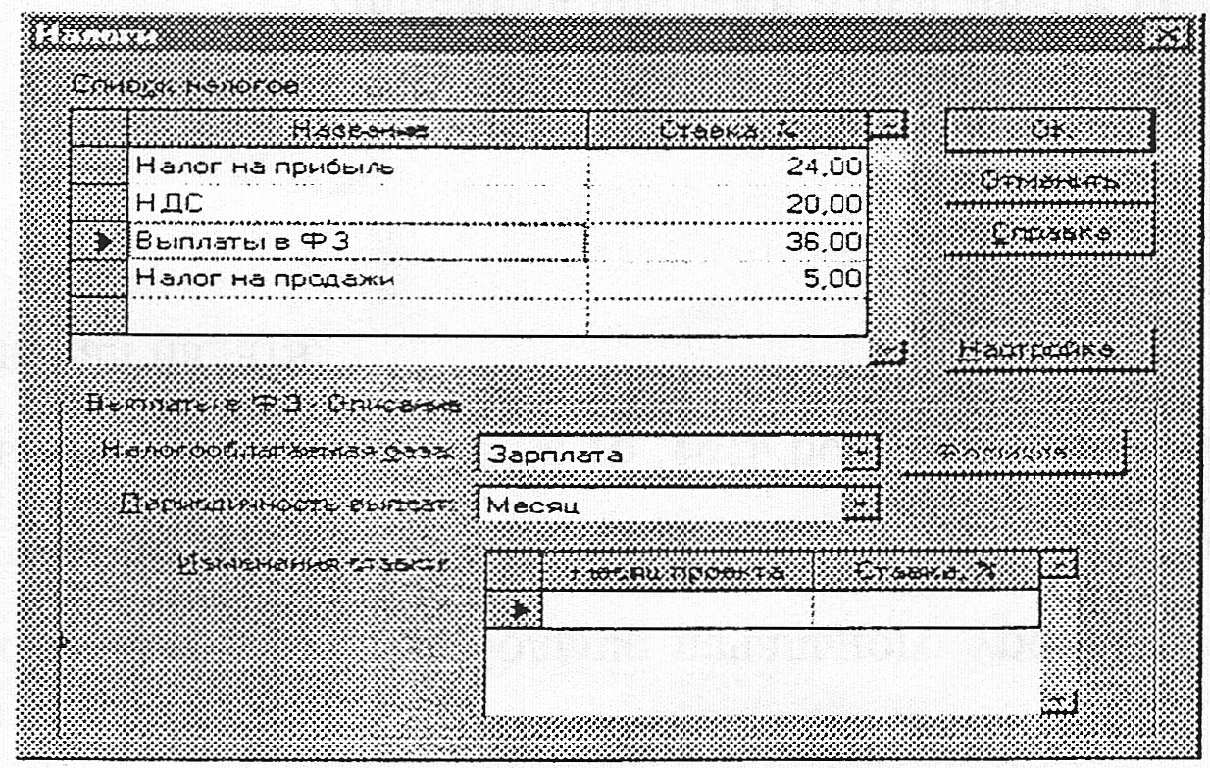
Рисунок 8 – Диалоговое окно Налоги.
Поскольку ряд налогов начисляется в шестом месяце, а выплачивается в седьмом, то для их учета: следует увеличить длительность проекта с 6 до 7 месяцев (раздел Проект, модуль Заголовок).
- Пересчитать проект с новыми данными. Получились недопустимо низкие показатели эффективности инвестиций. Кроме того из таблицы Кеш-фло или из таблицы диалогового окна Дефицит наличных средств можно увидеть, что из-за ежемесячной уплаты налогов вновь появился дефицит наличности, увеличивающийся каждый месяц на 4680 руб. и достигающий максимальной величины в пятом месяце, равной 23400 руб.
Для исключения дефицита наличности необходимо увеличить ежемесячно получаемые заемные средства ина4680 руб., что приведет к дальнейшему ухудшению показателей эффективности инвестиций из-за увеличения расходов на выплату процентов по займу.
6. Итоговый проект.
Поскольку проект является при установленной цене неприемлемым для разработчика и снизить затраты на выполнение работ практически невозможно, причем, что разработчик и заказчик пришли к решению и повышении цены за разработку бизнес-плана с 200000 до 300000 руб.
- Откройте раздел Операционный план модуль План сбыта и увеличьте цену проекта ДО 300000 руб.
- Для исключения дефицита наличности следует скорректировать схему финансирования путем увеличения в диалоговом окне Кредиты размера привлекаемого кредита на 23400 (со 125000 до 148400 руб.) и схемы поступления займа (ежемесячные поступления увеличить с 25000 до 29680 руб.).
- Пересчитать проект. Убедиться в таблице Кеш-фло в отсутствии дефицита наличности.

